Fun識香港工作紙
屏山文物徑：仁敦岡書室
Ping Shan Heritage Trail: Yan Tun Kong Study Hall
姓名：_____________________
班別：_____________________
日期：_____________________

- 配對題：試將下列吻合的圖像和文字配對起來。
Multiple Choice: Choose the correct answers and put them in the boxes below.
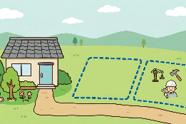
修繕 ‧ ‧

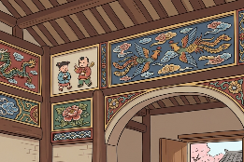
灰塑 ‧ ‧


科舉 ‧ ‧

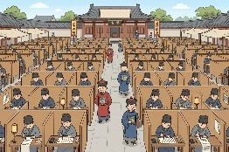
加建 ‧ ‧

- 習字題：試依照筆順，並跟隨字樣練習生字。
Practice writing: Try to write the Chinese characters according to the stroke order and the characters shown.
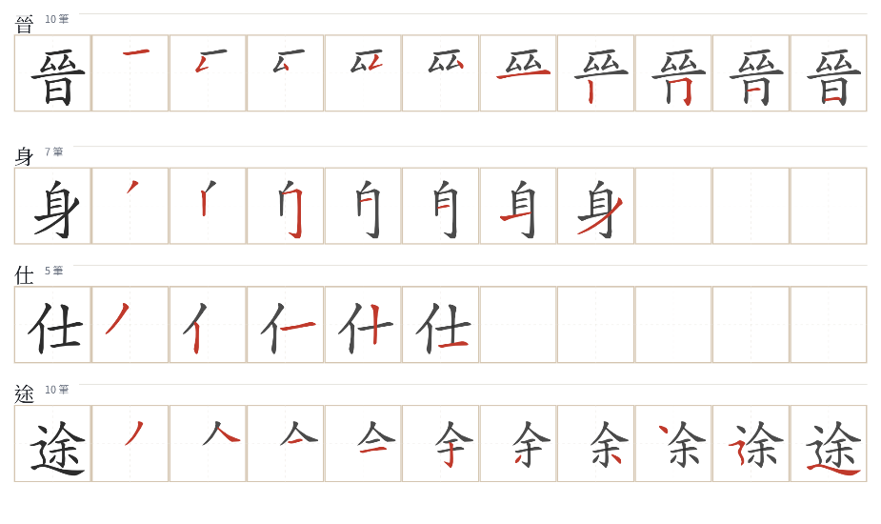
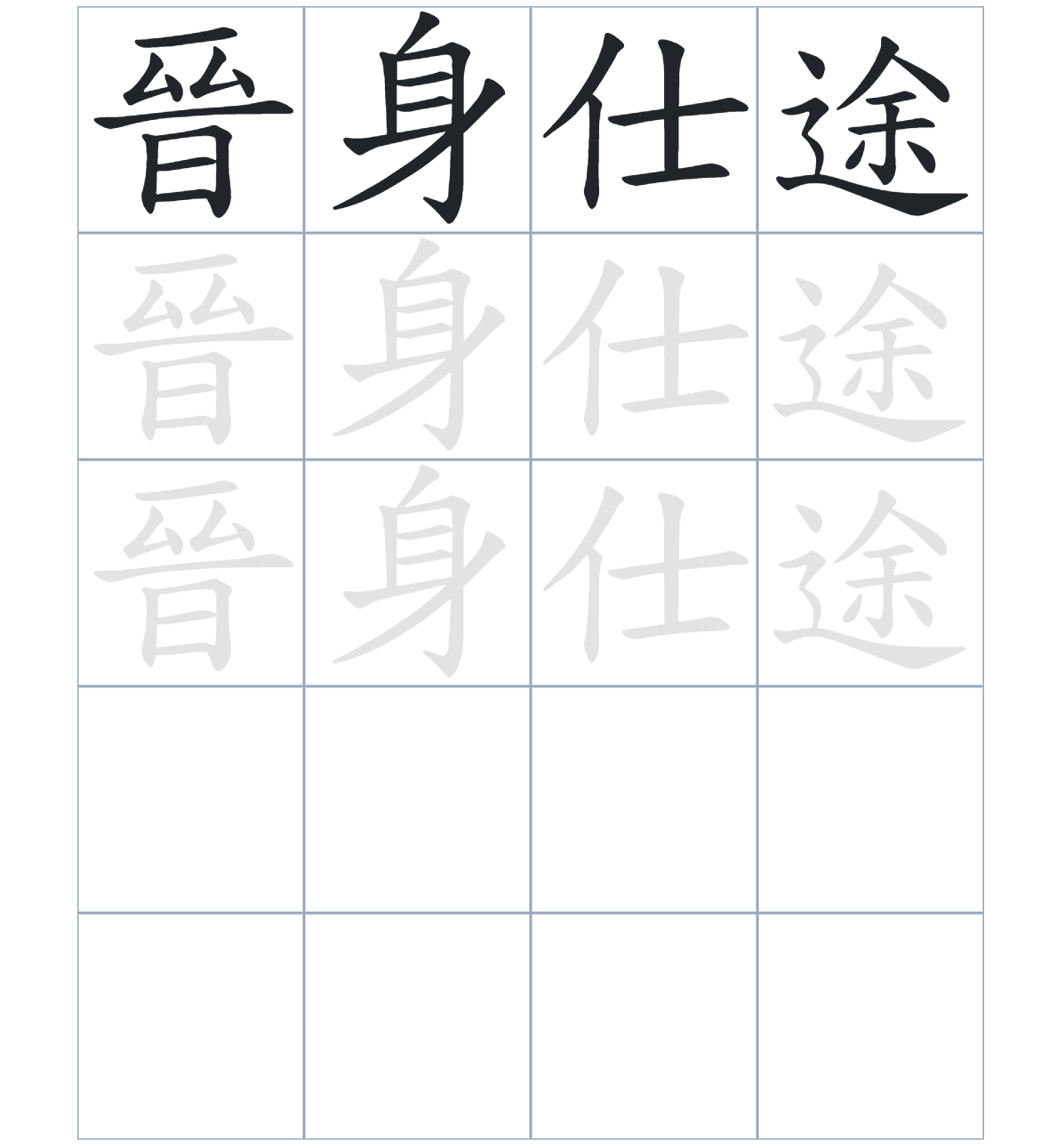

試根據文章內容，回答下列部分：
- 填充題：試在各題留空部分填上正確答案。
Fill in the blanks: Fill in the blanks with the correct answers.

仁敦岡書室是屏山鄧族為了____________祖先而興建的。書室最初是為了____________族中子弟參加科舉考試，後來隨著制度___________，轉而提供現代教育。書室內仍保存許多造工____________的構件，而後端的兩層高附屬建築則是後來____________的。

- 短問答：試以自己的文字，以完整句子回答下列的題目。
Short Questions: Give short answers to the following questions.
問題1.
仁敦岡書室又被稱為什麼？
_______________________________________________________________________________________
_______________________________________________________________________________________

問題2.
專家是根據甚麼，推斷出書室曾在 1870 年進行過大修？
_______________________________________________________________________________________
_______________________________________________________________________________________

問題3.
書室最初興建的目的是為了讓族人參加什麼考試，從而晉身仕途？
_______________________________________________________________________________________
_______________________________________________________________________________________
- 選擇題：選取適當的答案，將其英文字母代號填入空格內。
Multiple Choice: Choose the correct answers and put them in the boxes below.

問題1.
根據句意，為括號位置選出適當的詞語。
「（ ）清代的科舉制度被廢除了，仁敦岡書室改為向村中兒童提供現代教育。」
A. 既然 B. 雖然
C. 隨着 D. 首先 □

- 造句題：嘗試根據提供的句式造句。
Make a sentence: Try to write a sentence by using the provided sentence structure and information.

問題1.
請用「因爲……，所以……」的句式，說明仁敦岡書室的重要性。
_______________________________________________________________________________________
_______________________________________________________________________________________

問題2.
請用「除了……，還……」的句式，描述仁敦岡書室內的文物。
_______________________________________________________________________________________
_______________________________________________________________________________________

問題3.
請用「雖然……，但是……」的句式，描述附屬建築不影響整體結構的和諧。
_______________________________________________________________________________________
_______________________________________________________________________________________
- 短文寫作：試寫一段簡短的導遊詞，向遊客介紹「屏山文物徑：仁敦岡書室」。 （約40字）
Short Writing: Write a tour guide to introduce the “Ping Shan Heritage Trail: Yan Tun Kong Study Hall” to tourists. (Approximately 40 words)
_______________________________________________________________________________________
_______________________________________________________________________________________
_______________________________________________________________________________________
_______________________________________________________________________________________
_______________________________________________________________________________________
_______________________________________________________________________________________

參考答案：

配對題：試將下列吻合的圖像和文字配對起來。
Multiple Choice: Choose the correct answers and put them in the boxes below.
修繕 ‧ ‧

灰塑 ‧ ‧

科舉 ‧ ‧

加建 ‧ ‧

填充題：試在各題留空部分填上正確答案。
Fill in the blanks: Fill in the blanks with the correct answers.

仁敦岡書室是屏山鄧族為了紀念祖先而興建的。書室最初是為了培育族中子弟參加科舉考試，後來隨著制度廢除，轉而提供現代教育。書室內仍保存許多造工精緻的構件，而後端的兩層高附屬建築則是後來加建的。
短問答：試以自己的文字，以完整句子回答下列的題目。
Short Questions: Give short answers to the following questions.
問題1.
仁敦岡書室又被稱為什麼？
仁敦岡書室又被稱為「燕翼堂」。_________________________________________________________
_______________________________________________________________________________________

問題2.
專家是根據甚麼，推斷出書室曾在 1870 年進行過大修？
專家是根據正廳刻有「同治九年歲次庚午重鐫」字樣的木匾額，推斷出書室曾在 1870 年進行過大修。___________________________________________________________________________________

問題3.
書室最初興建的目的是為了讓族人參加什麼考試，從而晉身仕途？
書室最初興建的目的是為了讓族人參加科舉考試。___________________________________________
_______________________________________________________________________________________

選擇題：選取適當的答案，將其英文字母代號填入空格內。
Multiple Choice: Choose the correct answers and put them in the boxes below.

問題1.
根據句意，為括號位置選出適當的詞語。
「（ ）清代的科舉制度被廢除了，仁敦岡書室改為向村中兒童提供現代教育。」
A. 既然 B. 雖然
C. 隨着 D. 首先 C

造句題：嘗試根據提供的句式造句。
Make a sentence: Try to write a sentence by using the provided sentence structure and information.

問題1.
請用「因爲……，所以……」的句式，說明仁敦岡書室的重要性。
因為仁敦岡書室原本是培育才俊的地方，所以對鄧族來說非常重要。___________________________
_______________________________________________________________________________________

問題2.
請用「除了……，還……」的句式，描述仁敦岡書室內的文物。
仁敦岡書室內除了有古老的木匾額，還保存了神龕和駝峰等精美構件。_________________________
_______________________________________________________________________________________

問題3.
請用「雖然……，但是……」的句式，描述附屬建築不影響整體結構的和諧。
雖然附屬建築是 1950 年代才加建的，但是整體結構依然十分和諧。___________________________
_______________________________________________________________________________________

